廠牌型號:  RVB-40
品 名: 往復式振盪恆溫水槽
(Reciprocation Vibration Water Bath)
圖 面: 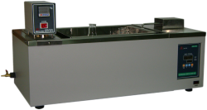
溫度範圍: 室溫+5℃~100℃
精 確 度: ±0.1℃
溫度控制: 全平面式觸控式面板，微電腦P.I.D.
自動演算,LED數字顯示 0.1 C
攪 伴: 利用振盪及內部循環泵
加 熱 器: 1200W
速度控制: 全平面式觸控式面板，微電腦P.I.D.
自動演算,LED數字顯示 0.1 C
振盪時間: 9999分或99小時59分(可選擇開啟或關閉)
控 制
振盪距離: 0.5 " 或1.5 " 可調
振 盪 盤: W620 X D300mm
水槽容量: 40 l
槽內尺寸: W830 X D365 X H190mm
外部尺寸: W1070 X D435 X H430mm
電 源: 110/220V 60Hz 12/6A

